学习主题： 奇妙的图形

（一）七巧板的故事

同学们，你们认识七巧板吗？七巧板又称七巧图、智慧板，是中国民间流传的智力玩具，人们经常用它拼摆出各种吉祥图案和文字，来庆贺节日和进行娱乐。七巧板一共有七块板子组成，包括五块直角三角形、一块正方形和一块平行四边形。可别小看了这七块板子，用它拼一拼，一定能给你带来很多的惊喜。本周就让我们一起来“玩转”七巧板吧！

看了微课后，你一定有满满的收获！ 让我们一起来完成下面的学习任务。

**任务一：**请你搜集一下与七巧板相关的资料，看看用七巧板可以拼组出多少种不同的图案？

**任务二：**请你用七巧板拼出一个美丽的图案。可以自己创作，也可以参考下面的图案进行拼组。

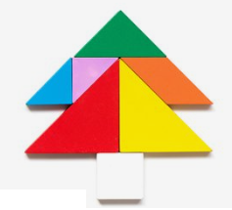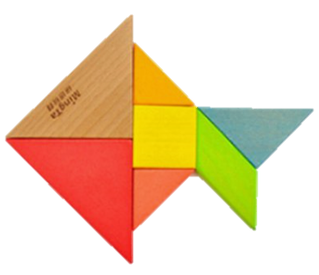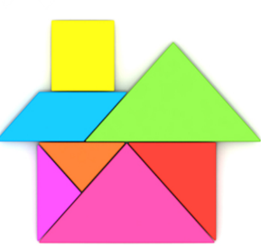

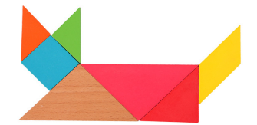

**任务三：**请你用七巧板拼出几个有联系的不同的图案，然后试着用这些图案创作一个小故事。你可以把你创作的故事读给爸爸妈妈听，也可以分享给你的好朋友呦！

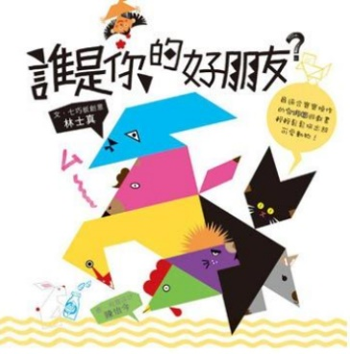

**资源链接：**

今天老师向大家推荐一个绘本故事---《谁是你的好朋友》，它是一本带你走进七巧板世界的导游图。书中所有的小动物都是用七巧板拼成的呦，每种动物都栩栩如生，活灵活现。让我们在读故事、说歌谣的过程中，再次感受七巧板的神奇魅力。读完了故事、说完了歌谣，同学们还可以动手摆一摆。你可以先照着图摆一摆，有困难的同学还可以看一看书中的分解图；然后，大家还可以根据自己摆出的图形，创编出一个属于你自己的绘本故事。